Module 1
Exercice 1
Nombre d’élèves :
1
Matériel :
- Exercice 1
- Audio 1
Durée de l’activité :
5 -10 min

Tu veux te rendre à vélo dans 3 lieux différents. Ecoute les itinéraires 1 ; 2 et 3. Associe-les au plan correspondant en indiquant le numéro dans la case correspondante.
Attention ! Dans un rond-point, on circule dans le sens inverse des aiguilles d’une montre.

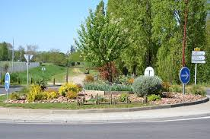

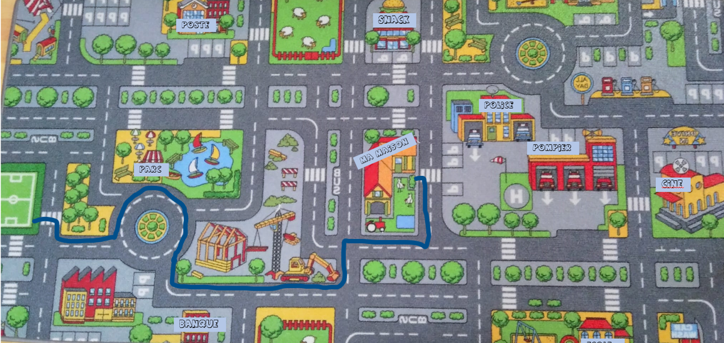

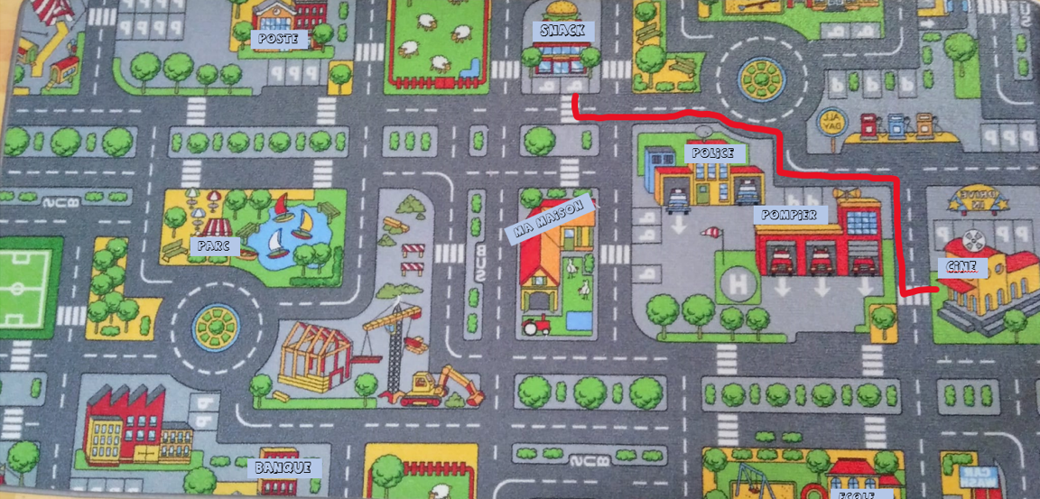

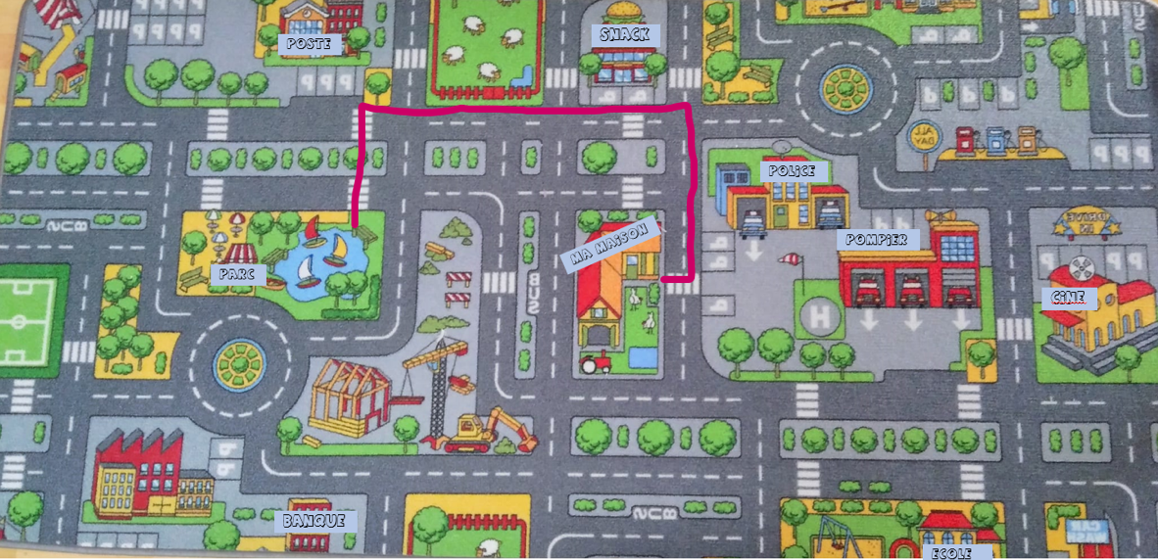
Notice :
Sur un plan, on se dirige tout droit, vers la gauche ou la droite.
Il faut tenir le plan dans le sens de la marche et le tourner si nécessaire pour mieux pouvoir se diriger.
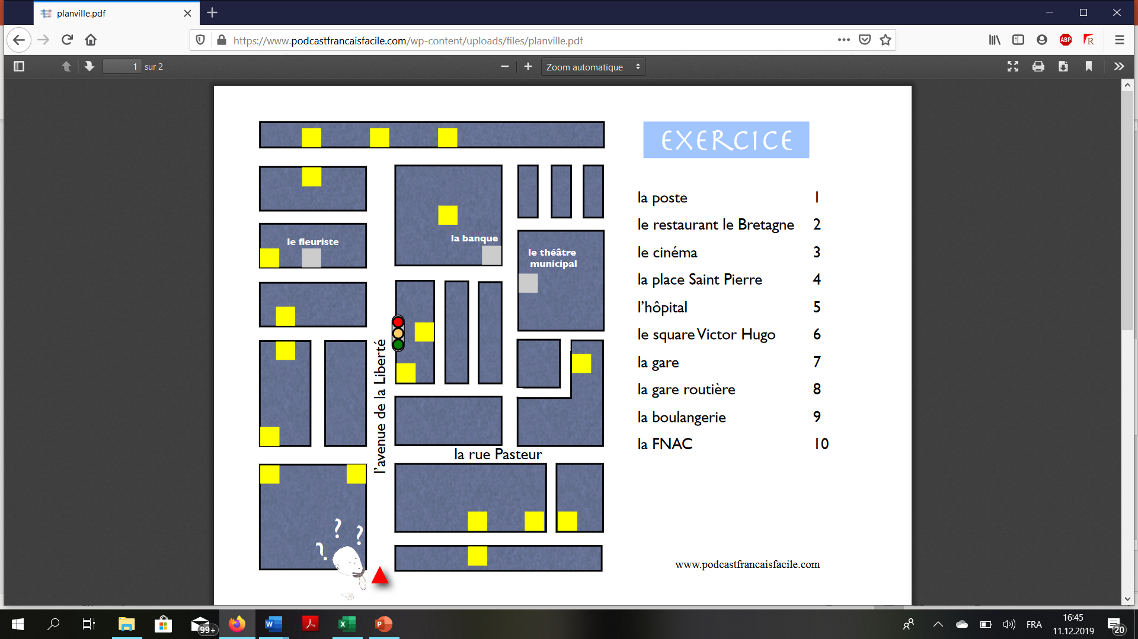
Tourne le plan
Je marche tout droit.
Je tourne à gauche et continue tout droit jusqu’au théâtre.
Je tourne à droite et continue rue Pasteur.

